Деятельность школьного спортивного клуба в 2023-2024 учебный год

Муниципальный этап региональной спартакиады среди обучающихся образовательных организаций Залегощенского района по виду спорта " Шашки".

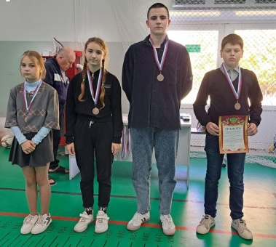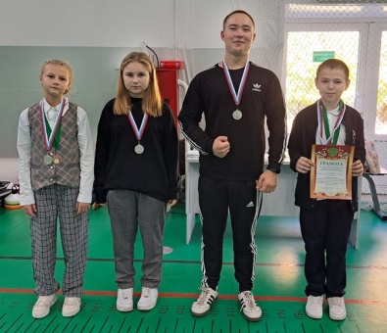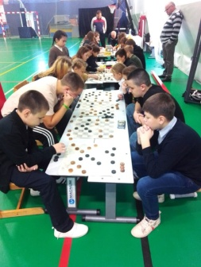

Межшкольный товарищеский турнир по волейболу между обучающимися МБОУ «Залегощенская СОШ №2» и МБОУ «Моховская СОШ».

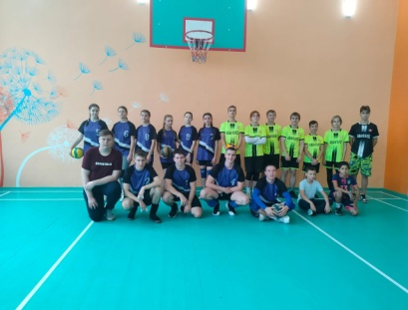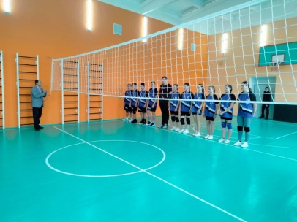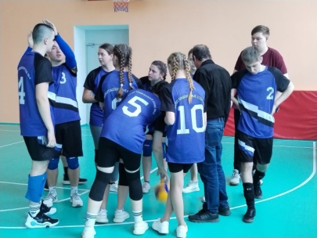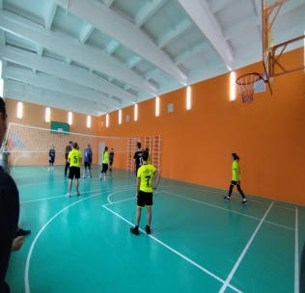

Областной этап Всероссийского фестиваля детского дворового баскетбола 3х3.
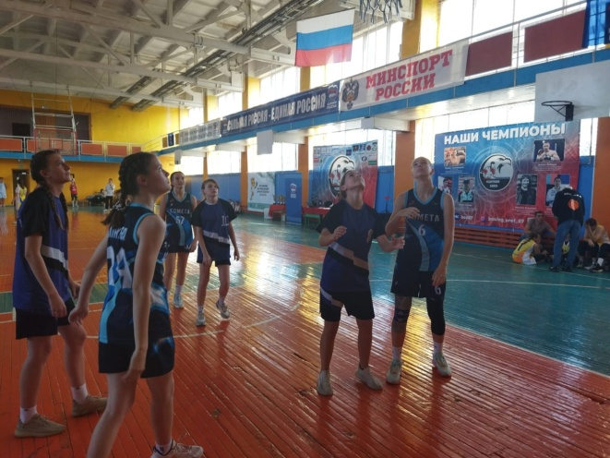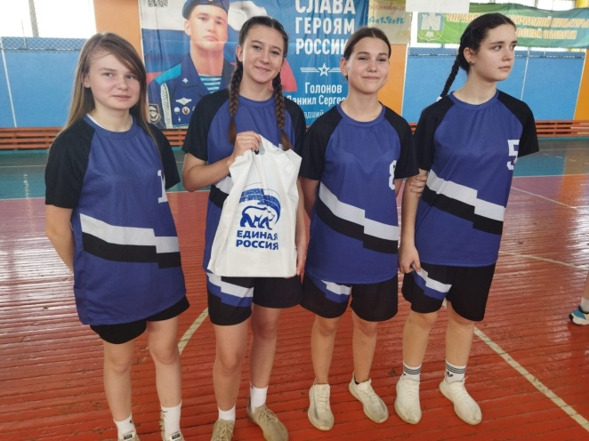

Муниципальный этап Всероссийского фестиваля детского дворового баскетбола 3х3.
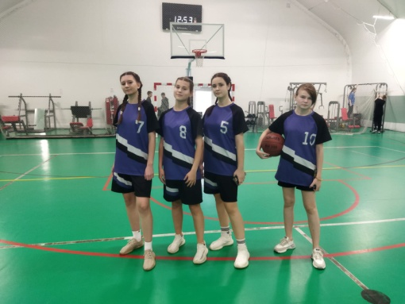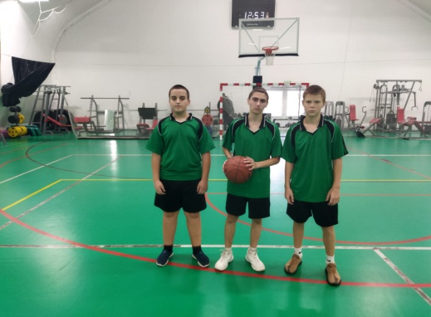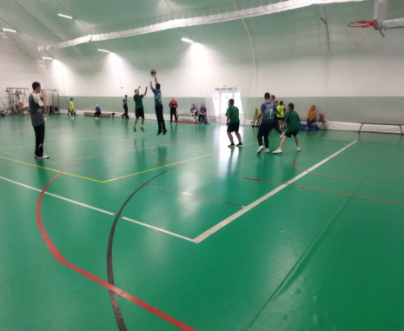

Турнир по волейболу среди юношей и девушек, обучающихся образовательных организаций Залегощенского района.

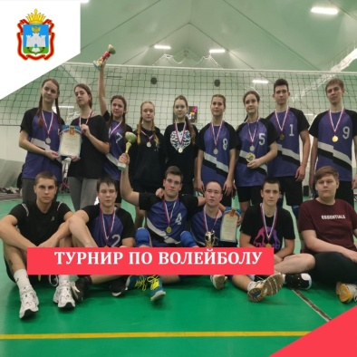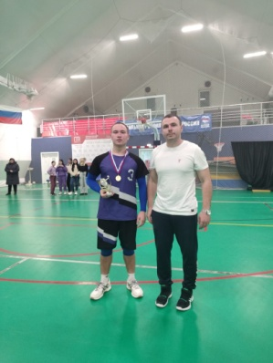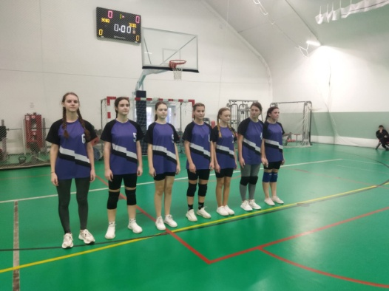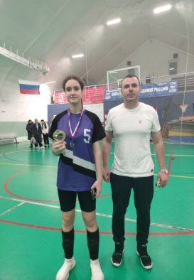

Тренировка участников ШСК по волейболу во время осенних каникул. 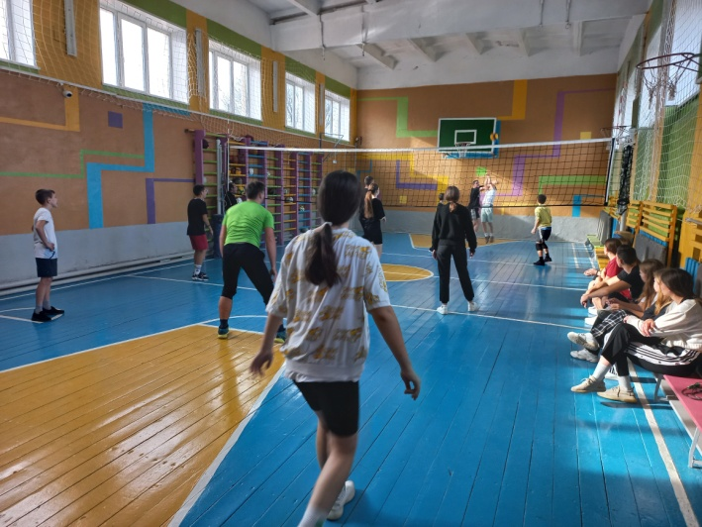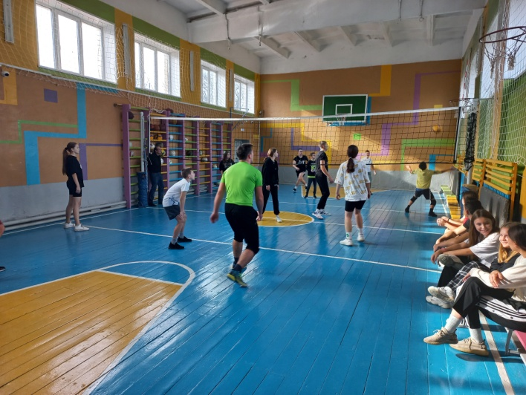

Спартакиада по волейболу

18 января 2024 года в многофункциональном спортивном зале МБУ ДО «Залегощенская спортивная школа» состоялся муниципальный этап областной Спартакиады среди обучающихся муниципальных бюджетных общеобразовательных учреждений п.Залегощь по виду спорта «волейбол» для определения участников регионального этапа.

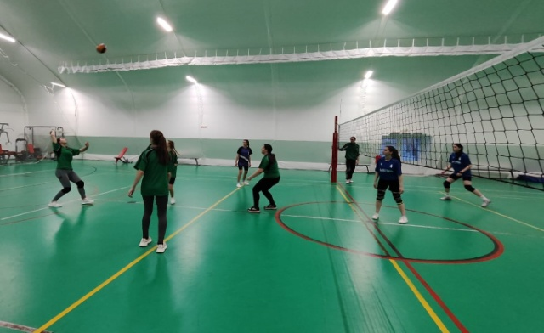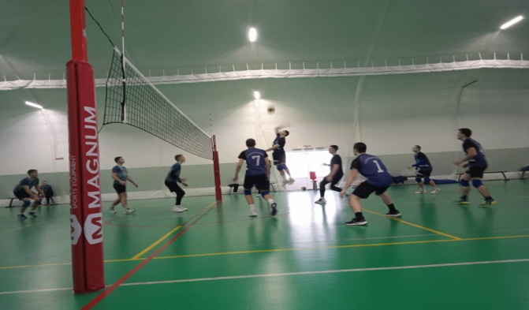

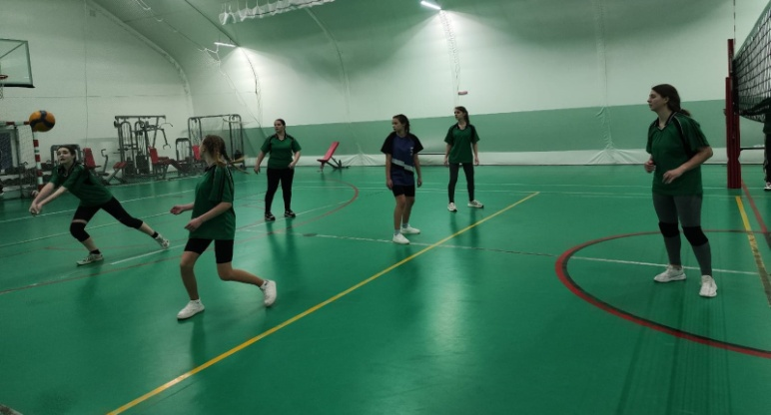

1-2 февраля 2024 года прошли муниципальные соревнования по шашкам
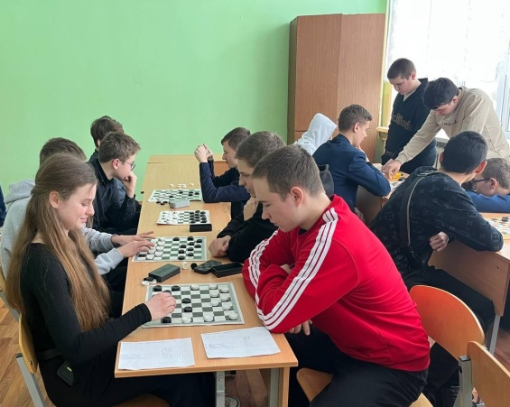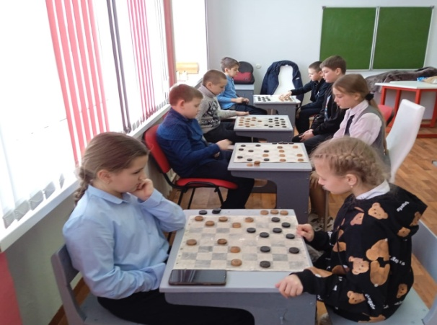

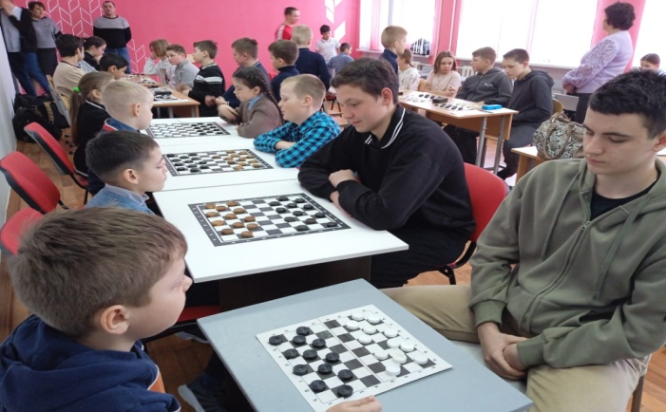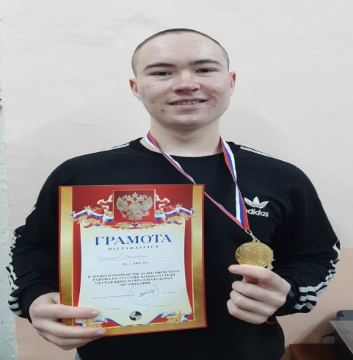

5-6 февраля 2024 года команда нашей школы по волейболу представляла наш район на региональном уровне, где одержала победу и заняла 1 место

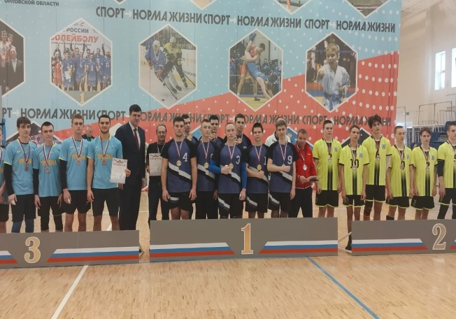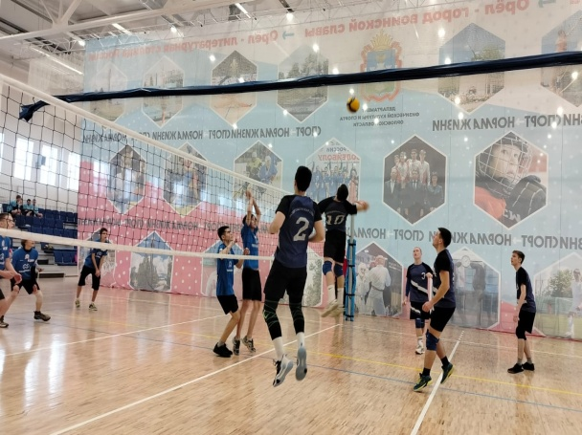

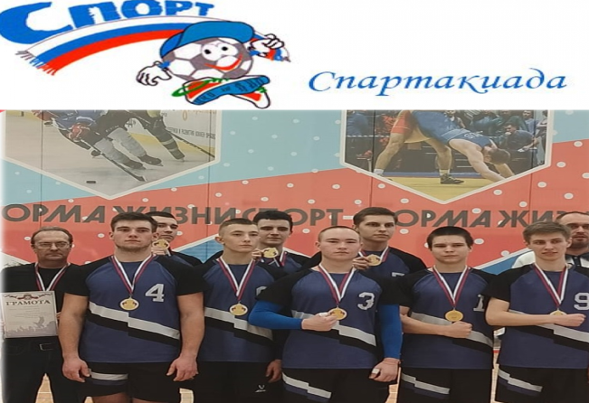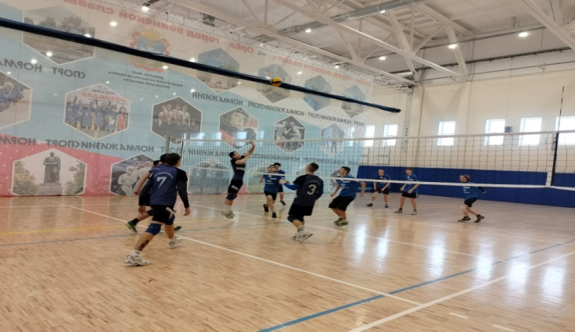

10 февраля 2024 года прошла Всероссийская акция «Лыжня России-2024

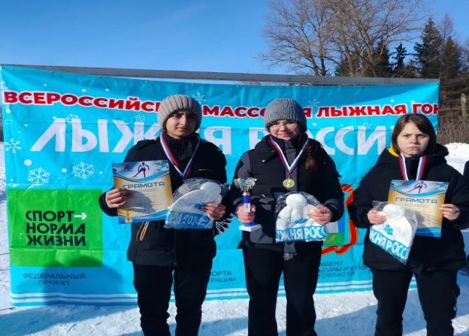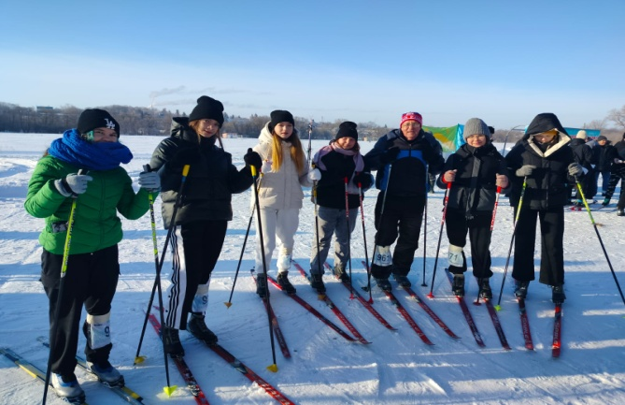

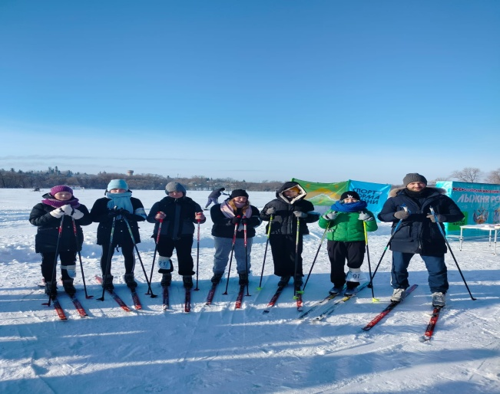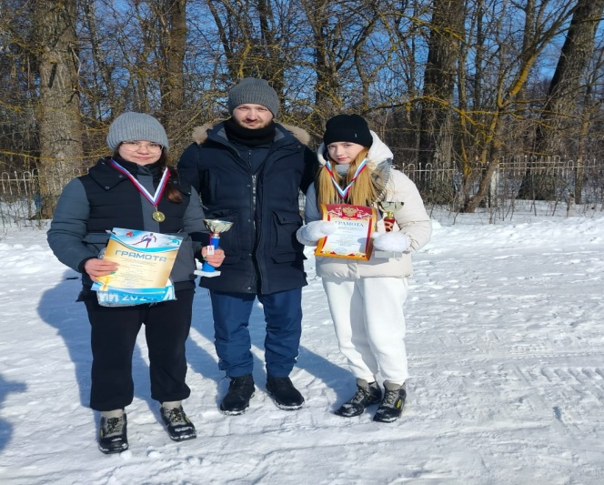

28 февраля 2024 года в многофункциональном спортивном зале МБУДО «Залегощенская спортивная школа» прошло открытое первенство Залегощенского района по баскетболу.
Наша команда заняла 3 место.
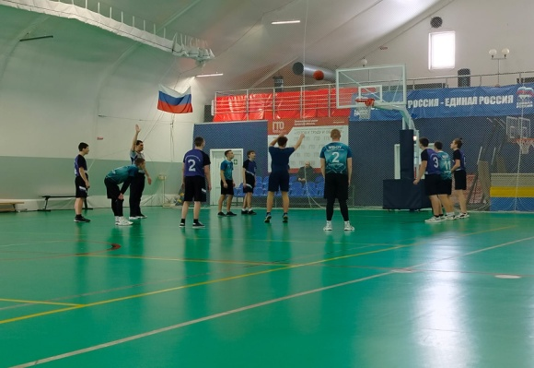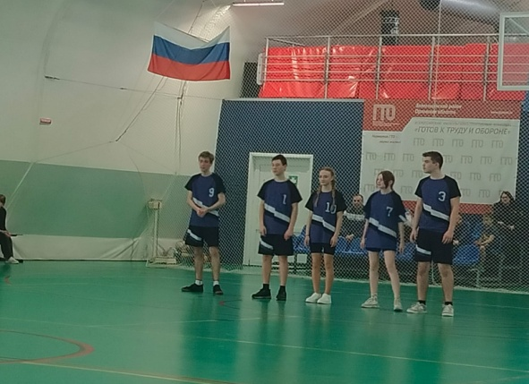

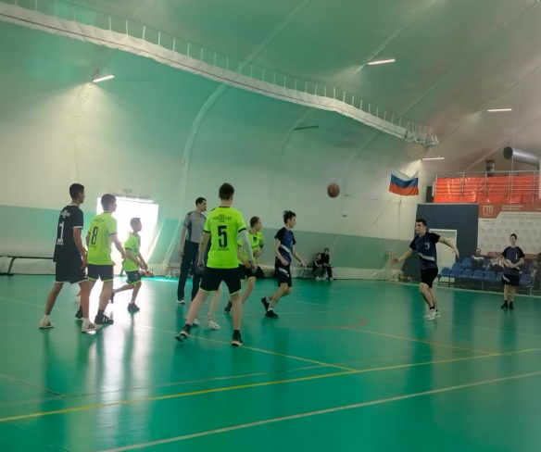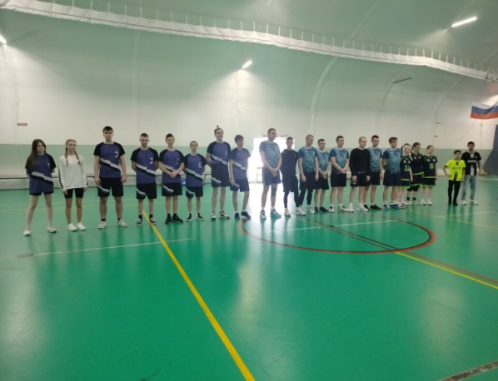

22 марта 2024 года первенство Залегощенского района по настольному теннису среди обучающихся общеобразовательных учреждений.
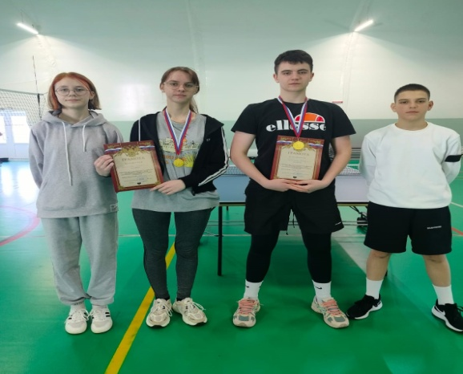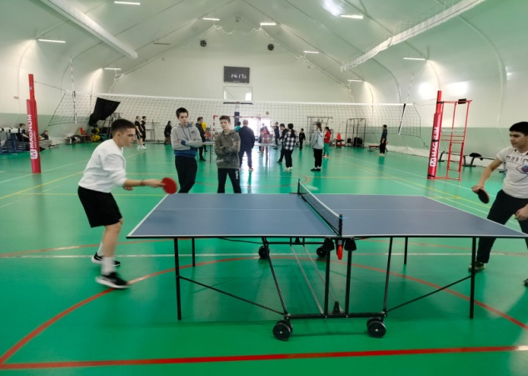

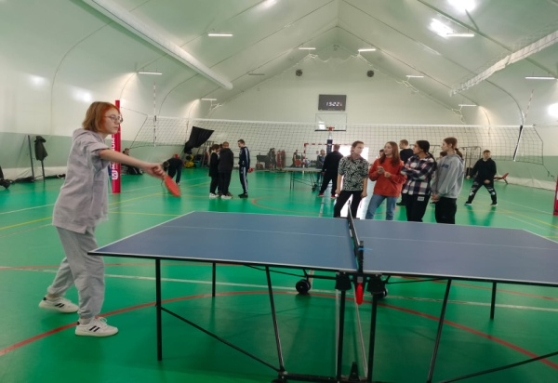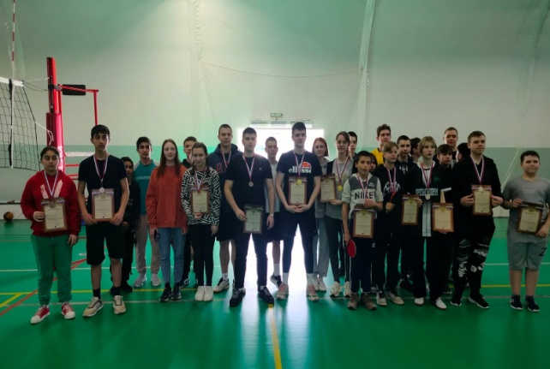

4 апреля 2024 года состоялись лично-командное первенство Залегощенского района по русским шашкам. Наша команда заняла 1 место.
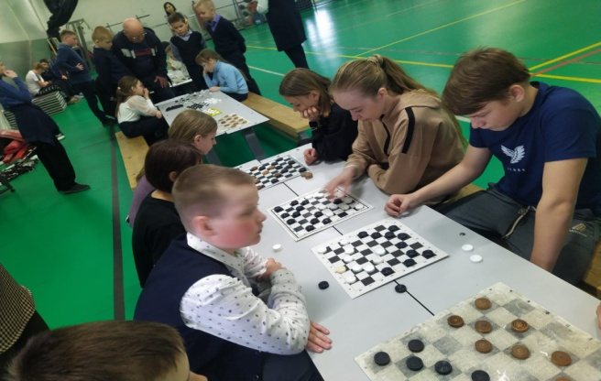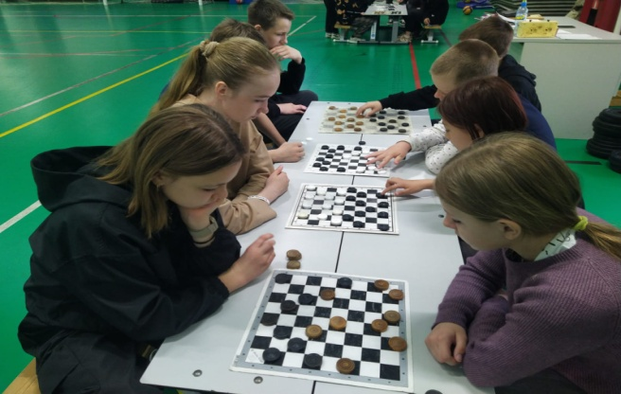

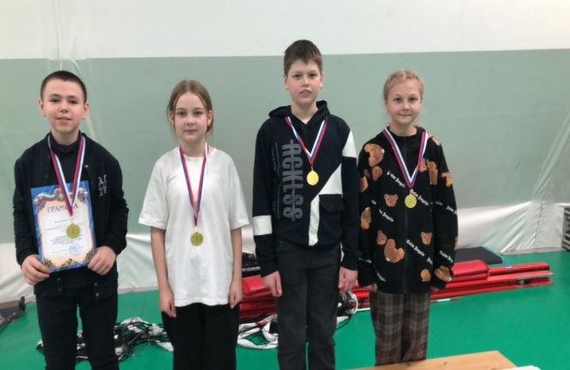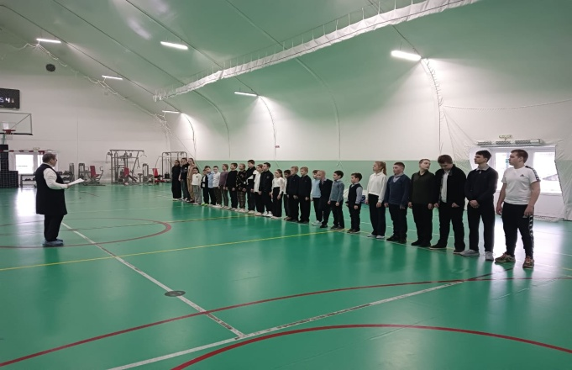

20-21 апреля прошли 57-е областные командные соревнования по русским шашкам «Чудо шашки».
2 место среди сельских команд.

